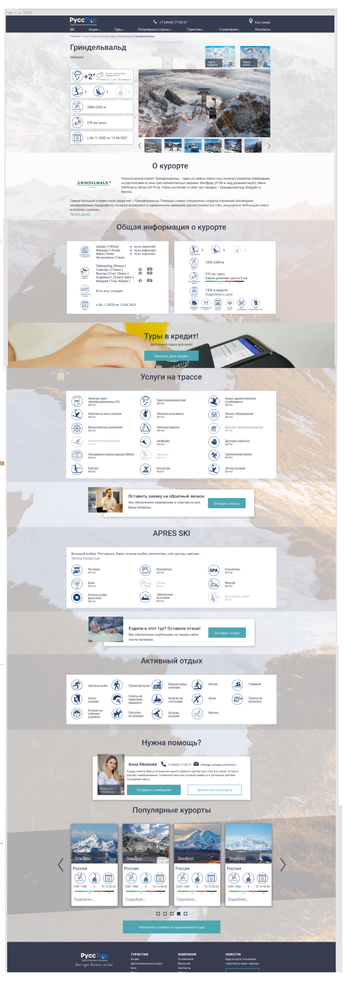

ГТ-С-К-1

Иерархия : Главная страница- Раздел Туры -Горнолыжные туры-Страница Горнолыжные туры – Страна- Курорт

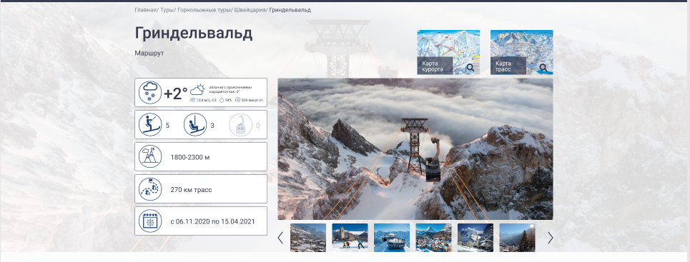

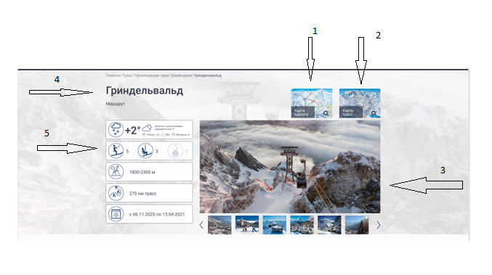

1. Карта курорта – Картинка в формате ipg или png. При нажатии мышкой раскрывается всплывающее окно раскрывается картинка. Для закрытия на темном фоне «крестик» для закрытия.
2. Аналогично п.1.
3. Карусель фото загружается для каждого курорта индивидуально. При нажатии на плашку с картинкой внизу она отображается на центральной картинке.
4. Название Курорта. Вместо слова маршрут (дизайнер ошиблась) Пишем название Страны (Австрия, Италия, Франция и т.д.).

ГТ-С-К-2

Динамичный контент. На основной странице отображается 1-2 абзаца, При нажатии на Читать далее… раскрывается вниз, смещая все разделы вниз. Пример внизу. На месте читать далее появляется Свернуть, при нажатии на нее блок возвращается в первоначальное положение.

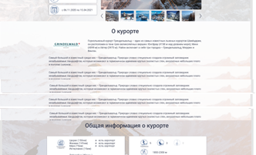

ГТ-С-К-3

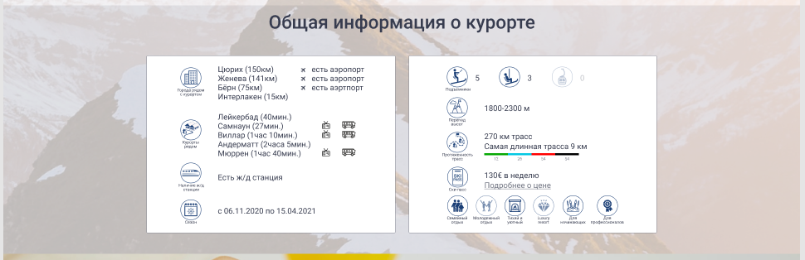

Динамичный контент относящийся к каждому курорту.

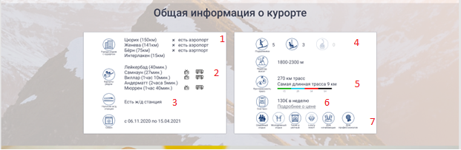

1. Если в данном городе прилета есть аэропорт то значок отображается, если нет, то не отображается совсем.
2. Также со значками Ски-бас и возможность передвигаться между курортами на подъемнике. Если да то горит, если нет то он не отображаются.
3. Отображаем есть ж/д станция / нет ж/д станции
4. Отображается количество подъемников на курорте, справа сбоку у каждой иконкой количество данного вида подъёмников. Если такого вида подъемника нет он отображается бледным цветом, и количество отображаем число 0.
5. Диаграмма трасс. Трассы на курортах по сложности делятся на зеленые, синие, красные и черные (по мере возрастания сложности). Отображается цветная диаграмма под каждым цветом число – это километраж трасс данной сложности.
6. Стоимость ски-пасс (билет на подъемника) При нажатии на Подробнее о цене открывается всплывающее окно В фигме название….. как показано ниже. Основной цвет сайта затемняется.

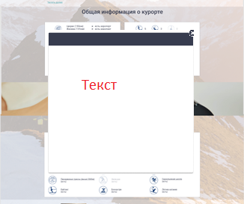 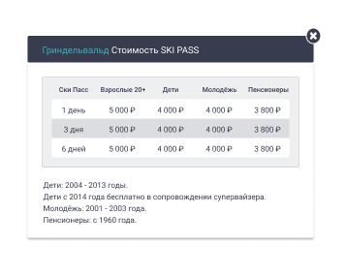

Переход по принципу этого сайта <https://kraken360.ru/professionalnaya-foto-i-video-syemka/>

1. Иконки данной части либо темные — значит этот курорт подходит этой группе туристов или светлого цвета если не подходит.

ГТ-С-К-4

Блок стабильный, при нажатии на кнопку заказать тур в кредит переход на страницу Туры в Кредит по иерархии Главная – Дополнительные услуги -Кредиты и рассрочка путешествия.

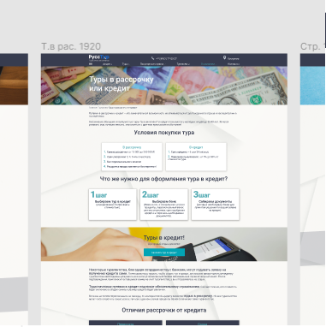

ГТ-С-К-5

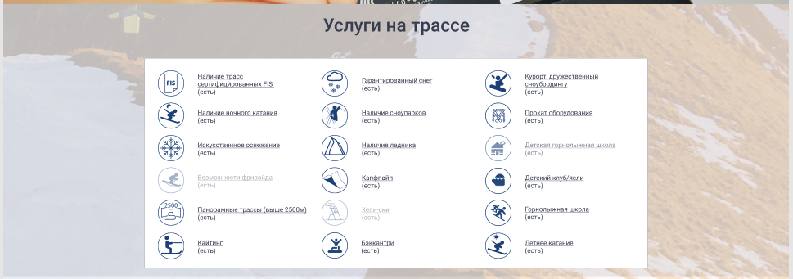

Данный блок работает по принципу есть услуга- она светится ярко, нет услуги она светится бледно.

Все значки постоянны, в Битрикс Менеджер проставляет галочки да нет и отображение попадает на сайт.

ГТ-С-К-6



Данный блок должен вызвать форму обратной связи., интегрированную с CRM (U-on) Доступ предоставляется.

Открывается всплывающее окно:

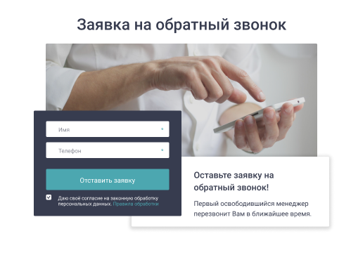

ГТ-С-К-7

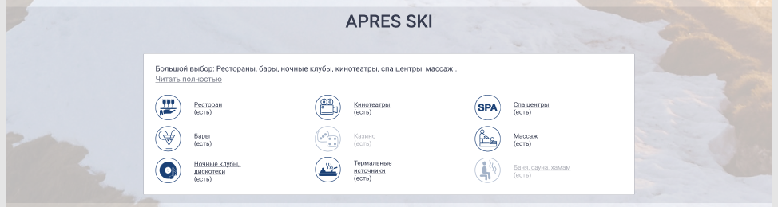

Блок работает по типу ГТ-С-К-5

ГТ-С-К-8



Данный блок должен вызвать форму обратной связи., интегрированную с CRM Битрикс. В системе Битрикс есть поле публиковать или нет, так же данный отзыв падает на почту [k1078930@gmail.com](mailto:k1078930@gmail.com)

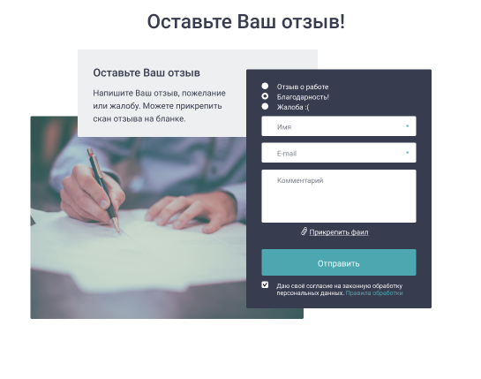

ГТ-С-К-9

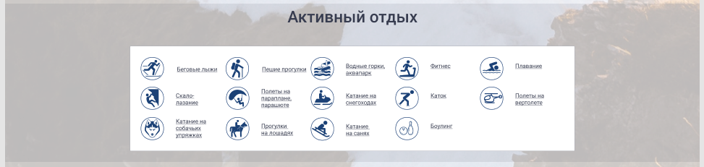

Блок работает по типу ГТ-С-К-5

ГТ-С-К-10



Данный блок должен вызвать форму обратной связи., интегрированную с CRM U-on.

При нажатии на отправить сообщение открывается всплывающее окно:

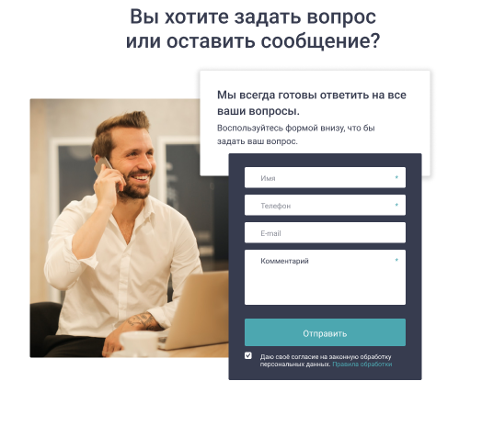 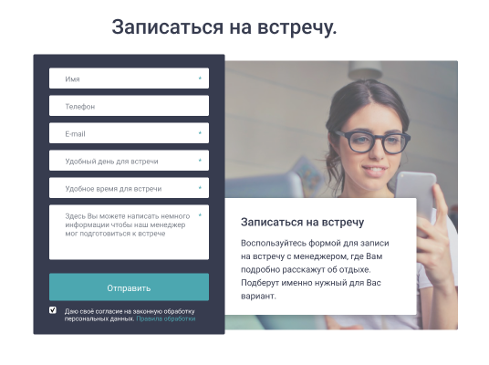

ГТ-С-К -11

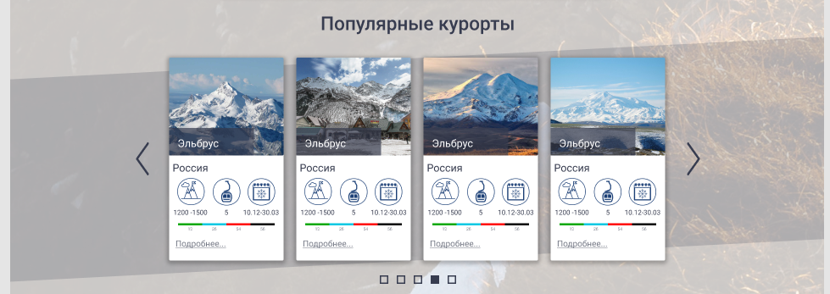

Динамичный контент. Данная секция должна быть полностью разработана с 0 и интегрирована в CMS Битрикса для замены контента. Данная секция используется на многих страницах сайта, заполняется соответственно контентом согласно темы раздела.

Ссылки на каждую карточку ведут на страницу с подробным описанием курорта. Динамический контент подтягивается согласно фото внизу.

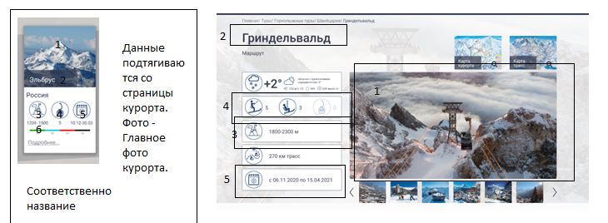

При наведении мыши фото затемняется так же как в разделе ГЛ-3. Пример на сайте <https://kraken360.ru/>. При нажатии переход на страницу соответствующего курорта .



ГТ-С-К-12



Данный блок должен вызвать форму обратной связи., интегрированную с CRM U-on.

При нажатии на отправить сообщение открывается блок всплывающих окон реализованных примерно так: https://www.1001tur.ru/tour_booking/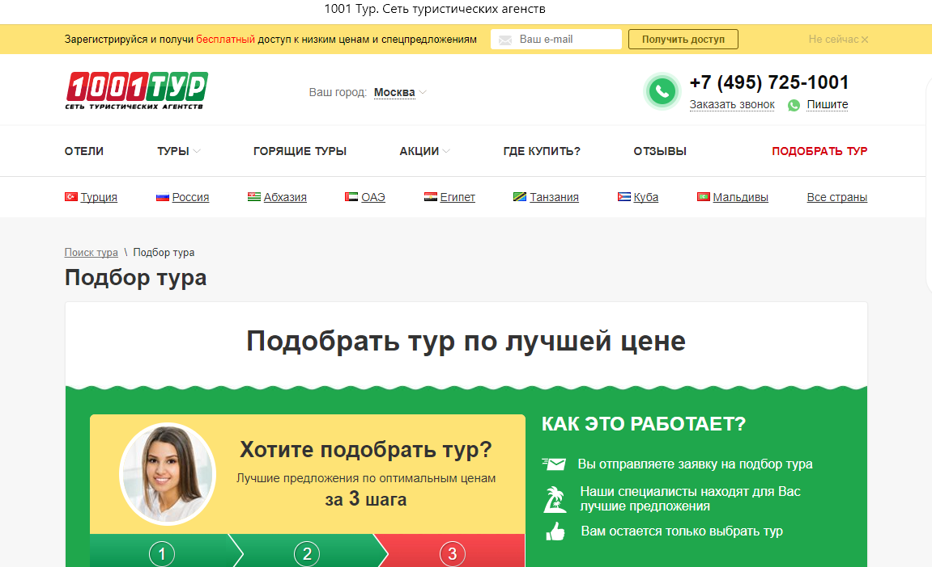

Пошагово заполняется форма с обязательными полями и заявка поступает в систему U-on

|  |  |  |  |  |
| --- | --- | --- | --- | --- |
| Шаг 1 | Шаг 2 | Шаг 3 | Шаг 4 | Шаг 5 |
|  |  |  |  |  |
| Из выпадающего списка выбирается страна | Из выпадающего календаря выбирается диапазон дат | Указывается количество ночей отдыха из выпадающего списка чисел от 1-21 | Указывается количество детей и взрослых | Заполняются контактные данные |
|  |  |  |  |  |

По окончании открывается окно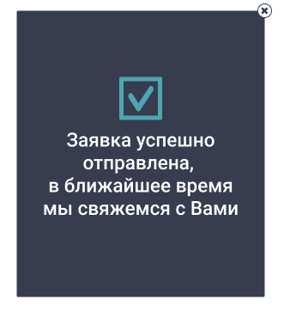 и возвращается пользователь на сайт